مقدمة
تحتاج جميع الأنسجة النباتية إلى مصدر مستمر من الطاقة لأداء الأغراض الحيوية التي تقوم بها , مثل النمو وحركة السيتوبلازم وامتصاص العناصر وبناء المركبات الكبيرة.
هدم الجزيئات الكبيرة هو مصدر الطاقة لجميع أنواع
الخلايا ,وهذا الهدم يتم بواسطة عملية التنفس (Respiration) حيث تستخدم نواتج الهدم في هذه العملية كمصدر للطاقة .
تعريف التنفس
- هي عملية يتم فيها هدم الجزيئات الكبيرة المعقدة إلى جزيئات صغيرة بسيطة وتحرر الطاقة الكامنة منها.
- أهمية التنفس
1- إنتاج الطاقة اللازمة لحياة الخلايا.
2 - استخدام عدد من المركبات الوسيطية الناتجة من سلسلة
التفاعلات في بناء عدد من مكونات الخلية.
الميتوكندريا
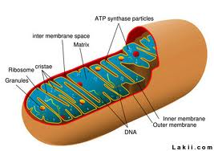
يشمل التنفس على أربع مراحل هي :ـ
1- التحلل السكري –Glycolysis أو مسار أيض أمبدن -ميرهوف _بارنارأو التنفس اللاهوائي .
2- التنفس الهوائي أو - دورة كربس أودورة حمض ثلاثي المجموعة الكربوكسيلية ( TCA ) .
3- سلسلة نقل الالكترونات
4-الفسفرة التأكسديه : تحدث في الغشاء الداخلي للميتوكندريا .
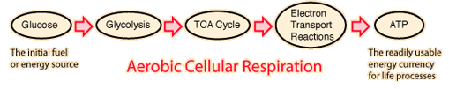
من الفوائد المهمة للتحلل السكري:
- إنتاج مركب البيروفيت والذي ينقل في عملية التنفس الهوائي إلى الميتوكندريا ويؤكسد في دورة كربس.
- - قد تنقل جزيئات NADH الناتجة من التفاعل إلى الميتوكندريا , وتؤكسد بواسطة الأكسجين في سلسلة من التفاعلات تسمى سلسلة نقل الإلكترونات (electron transport chain) وينتج من عملية الأكسدة كمية كبيرة من الطاقة تستخدم في إنتاج ATP ,أو تستخدم في السيتوبلازم كمصدر للإلكترونات والبروتونات لتسيير عدد من تفاعلات البناء.
- تستخدم بعض المركبات الوسطية في الدورة كمواد أولية لإنتاج عدد من المركبات التي تدخل في تركيب الخلية.
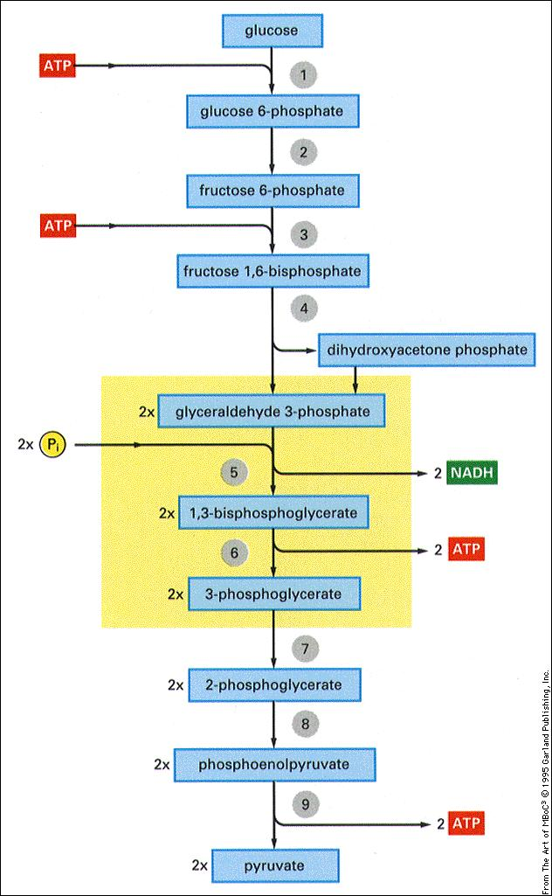
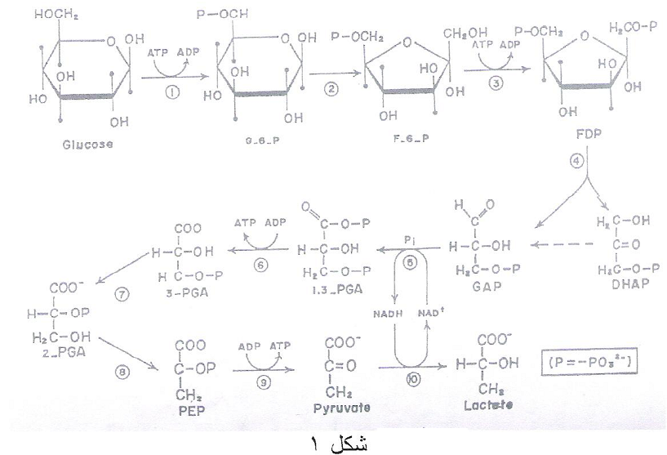
نواتج لتحلل السكري Glycolysis
- 2 حمض بيروفيك Pyruvateالجزيئ
2 ATP
NADH تعطي 3 ATP
- وبذلك يكون مجموع مركب ATP الناتج يساوي 8 ATp
- يستهلك التفاعل 2 جزيئ من ATP
- ملاحظة: النواقل الهيدروجينية : NADH ينتج 3ATP
FADH2 ينتج 2ATP
دورة كربسKrebs cycle
- لها عدة تسميات ب- دورة حمض الستريك
ج-دورة الحمض ثلاثي الكربوكسيل
تبدأ بتكوين حمض الستريك المحتوي على ثلاث مجموعات من الكربوكسيل COOH
- تقسم الدورة الى مرحلتين :
1-تمهيديه: نقل البيروفيت إلى الميتوكندريا حيث يؤكسد بواسطة +NAD الموجب والذي يختزل بدوره إلى NADH وتصاعد جزيء من ثاني أكسيد الكربون ,
ذرتي الكربون المتبقيتان من البيروفيت تتحدان مع المركب كوإنزيم أ (coenzymeA) ويتكون المركب أستل كوإنزيم أ.
2-أكسدة مجموعة الأستيل في جزيئات Acetyle Co A
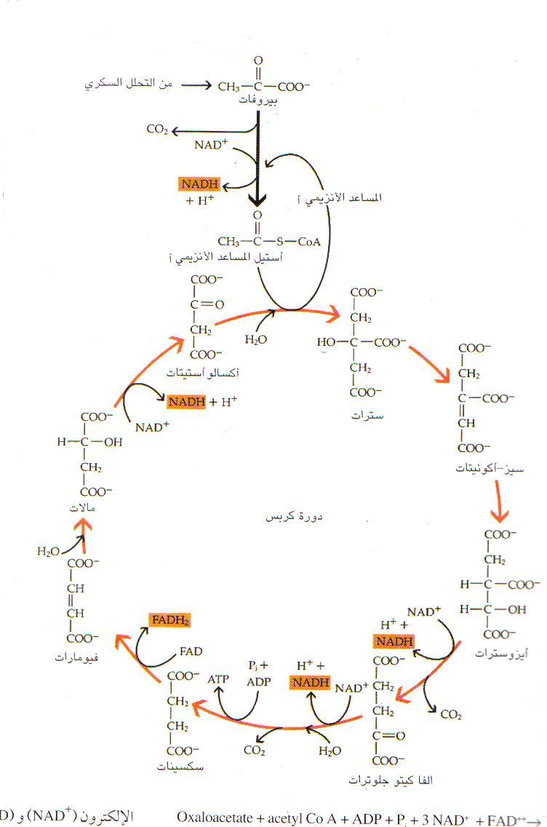
نواتج دورة كربس
- إنتاج المركبين الناقلين للإلكترونات FADH وNADH 3 وعندما يؤكسدان في سلسلة نقل الإلكترونات تنتج طاقة جزء منها يستخدم في إنتاجATP .
- بناء جزيء ATP عند أكسدة جزيء بيروفيت.
- إنتاج مركبات وسطية تستخدم في بناء الأحماض الأمينية وغيرها.
- إنتاج 2CO2
سلسلة نقل الالكترونات Electron transport chain
- عند تأكسد الجلوكوز يظل جزء كبير من الطاقه محبوس في الكترونات FADH2 , NADH .
- يتم نقل هذه الالكترونات عبرسلسله من حاملات الالكترونات تنتهي بلـ O ,فيتكون الـH2O بسبب ارتباط H2O<— 2e+2H+ + O
- تفقد الالكترونات أثناء الانتقال من حامل الى أخر طاقه تستغل هذه الطاقه في إنتقال H+ من حشوة الميتوكندريا الى المساحه ,المحصوره بين الغشائين
- تترتب هذه الحاملات بتدريج بحيث الأعلى في الطاقه يكون في بداية السلسله , و الأقل في الطاقه في النهايه.
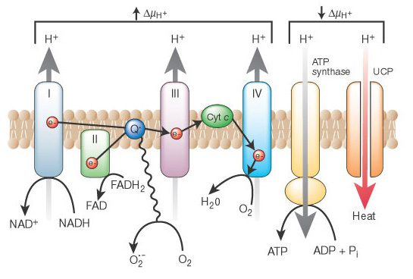
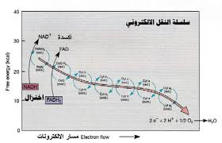
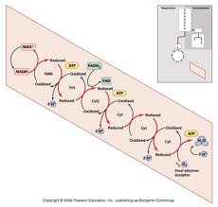
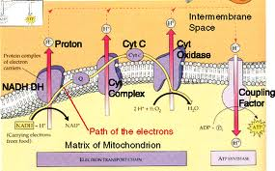
الفسفره التأكسديه Oxidative phosphorylation
- تستغل الطاقه التي يفقدها الالكترونات أثناء انتقالها عبر حاملات الالكترونات في نقل الـH+ من حشوة الميتوكندريا الى الفراغ الموجود بين الغشائين
- يسبب تراكم الــ H+ بين الغشائين,يتكون جهد كيميو كهربائي عالي ,يولد جهد طاقه عالي في المنطقه المحصوره بين الغشائين يدفع بلـ H+ عبر قنوات يكونها معقد أنزيمي ضخم ATP synthase .
- تتولد طاقه نتيجة تدفق الـ H+ عبرالمعقد الانزيمي تستخدم في بناء
الـ ATP من الـ ADP والفوسفات Pi .
- تسمى إنتاج الـ ATP في الفسفره التأكسديه بأسم Chemiosmotic
مسلك التنفس اللاهوائي Anaerobic pathway
- عند توفر الاكسجين يتأكسد البيروفاتPyruvate الى H2O ,CO2 وتنتج الـ ATP .
- mol /686 kcal- = 6 H2O+6 CO2→ C6H12O6+ 6 O2
- في غياب الـ O2 فإن في الخميره ومعظم خلايا النباتات الراقيه
يتم تحويل الجلوكوز الى كحول +ثاني أوكسيد الكربون وكميه قليله من الطاقه
C6H12O6 +2ADP+2Pi →2ethanol +2CO2+2ATP+2H2O
حيث يتحرر حوالي 7%من الطاقه الكليه الجزيئ الجلوكوز وتبقى حوالي 90%من الطاقه في جزيئ ي الكحول
تسمى هذه العمليه بالتخمر الكحولي Alcohol fermentation
- بالتخمر الكحولي Alcohol fermentation
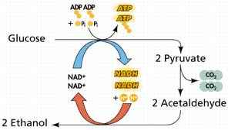
- أما في العديد من البكتيريا والفطريات والأوليات والخلايا الحيوانيه
في غياب الاكسجين يتحول البيروفات الناتج من تحلل الجلوكوز الى حمض اللاكتات وتسمى هذه العمليه Lactate fermentation
C6H12O6 +2ADP+2Pi →2Lactate +2ATP+2H2O
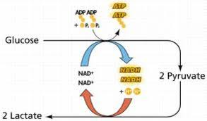
تخمر اللاكتات
Lactate fermentation
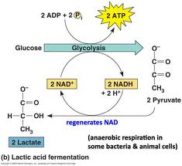
الليبيدات The lipids
- هي دهون أو مواد شبيه بدهون ,مختلفه في التركيب الكيميائي .
- عديمة الذوبان في الماء .
- تستخلص من الخلايا والانسجه بواسطة المذيبات الاعضويه (كلوروفورم ,البنزين . الايثر ).
- تعتبر مصدر للطاقه المخزنه في الكائنات الحيه .
- تدخل في تركيب الاغشيه الخلويه مثل الفوسفو ليبيدات والاسترويدات .
- وظائفها :- 1-أحدى العناصر الرئيسيه في الاغشيه الخلويه
2- مصدر للطاقه 3-مصدر للفيتامينات والهرمونات
4-بعض الليبيدات (الاحماض المراريه) تذيب ليبيدات أخرى
أنواع الليبيدات
1- الليبيدات البسيطه أ-الشموع
ب- الدهون المتعادله (الدهون والزيوت )
2- الليبيدات المركبه أ- فوسفوليبيدات ب- جليكوليبيدات الكاروتنويدات
3- الليبيدات المشتقه أ- الاستيرويدات
ب- الفيتامينات التي تذوب في الدهون
- الدهون المتعادله Neutral fats
- و المقصود به الدهون والزيوت.
- تتألف من نوعين من الوحدات
- أ- الاحماض الدهنيه وعددها1 -3في جزيئ الدهن الواحد.
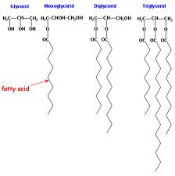
- ب- جزبئ من الجليسرول
- الـ monoglyceride يبتج من إرتباط 1جزيئ من الحمض الدهني مع الجليسرول برابطة استر ونزع جزيئ ماء من المجموعه الهيدروكسيليه للكحول والمجموعه الكربوكسيليسه للحمض الدهني.
- الـ Diglycerides يبتج من إرتباط 2جزيئ من الحمض الدهني مع الجليسرول برابطتين أستر ونزع H2O 2
- الـ Triglycerides يبتج من إرتباط 3جزيئات من الحمض الدهني مع الجليسرول ونزع 3H2O.

ماهو الجليسرول :-
هو عباره عن كحول يحتوي على ثلاث مجاميع من الهيدروكسيل –HO
ما هي الاحماض الدهنيه:-
عباره عن سلسله هيدروكربونيه طويله تنتهي أحد أطرافها بـ مجموعة كربوكسيل COOH .
-عدد ذرات الكربون 16-18 كربون
- وهي عبارة عن نوعين أ- الاحماض الدهنيه المشبعه
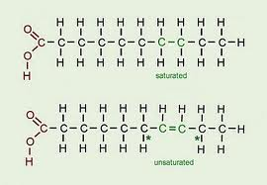
- ب- الاحماضالدهنيه الغير مشبعه
الاحماض الدهنيه المشبعه Saturated fatty acids
- ذرات الـ C ترتبط بذرات الـ H
- لاتحتوي على روابط مزدوجه
- توجد في الدهون الحيوانيه
- صلبه في درجة حرارة الغرفه

الاحماض الدهنيه غيرالمشبعه Unsaturated fatty acids
- الروابط مزدوجه بين ذرات الكربون .
- امثله حمض اللينوليك وحمض الاوليك
- كيف تتكون ؟
نزع جزيئ ماء عند ارتباط مجموعة الـ -HO في جزيئ الجليسرول مع مجموعة الـ كربوكسيل _COOH في الحمض الدهني وتتكون رابطة الاستر بينهما .
- ماهي انواع الاحماض الدهنيه الداخله في تركيب الدهون
1- ممكن ان تكون جميع الاحماض الدهنيه من نفس النوع يسمى ثلاثي اسيل جليسرول بسيط .
أو 2- ان يكون الدهن به نوعين من الاحماض الدهنيه أوثلاثة أنواع مختلفه
ويسمى ثلاثي اسيل جليسرول خليط .
- توجد في النباتات مثل زيت زهرة الشمس – زيت الذره .
- - سائله في درجة حرارة الغرفه .
- ممكن تحويل الروابط الغير مشبعه الى روابط مشبعه بإضافة H
وبذلك , تتحول الزيوت من الحاله السائله الى الحاله الصلبه في درجة حرارة الغرفه وتسمى بالزيوت المهدرجه Hydrogenated oils مثل المارجرين.
- الطاقه الناتجه من هدم الدهون > من الطاقه الناتجه من تحلل السكريات والبروتينات .
- أماكن وجودها في النبات :- في البذور مثل الخروع .
-وقليله في النموات الخضريه
الفسفوليبيدات Phosphlipids
- ماهو السبب في إختلاف خصائص الفسفوليبيد ؟
على حسب طبيعة الحمضين الدهنين
الداخلين في تركيب الفوسفو ليبيد
-إذا زادت نسبة الروابط الغير مشبعه زادت سيولة الاغشيه الخلويه
